食尚订预计在2021.08.12 周二晚22点30分进行新版本更新
升级说明：
商户后台/集团后台：发版后可直接使用
食尚订APP（安卓）：打开APP，并根据提示升级内容操作即可
小订（安卓）：打开APP，并根据提示升级内容操作即可
食尚订APP（iOS）：需要苹果审核通过后，在app store中更新。审核时间预计需要1-2天
食尚订HD（iOS）：需要苹果审核通过后，在app store中更新。审核时间预计需要1-2天
一、新增功能/主要优化功能

- 门店RFM计算优化（优化）

- 宴会单中餐饮订单当餐开台后或者过了就餐时间，支持允许撤台

如下图：
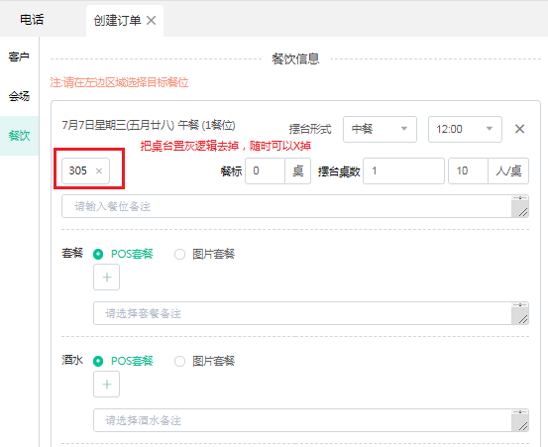

- 微信自助预订，支持客户人数限制，小程序预订支持时间点范围设置

如下图：
注：最大可输入就是30
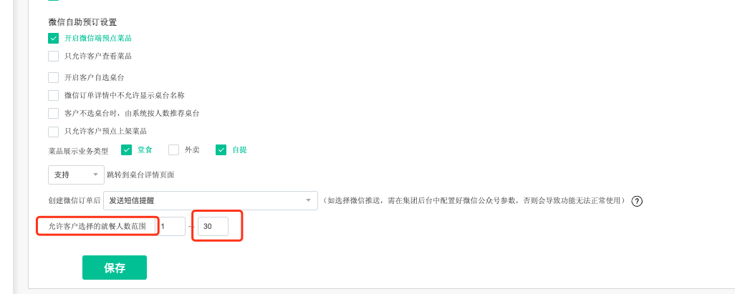
小程序预订支持时间点范围设置
如下图：
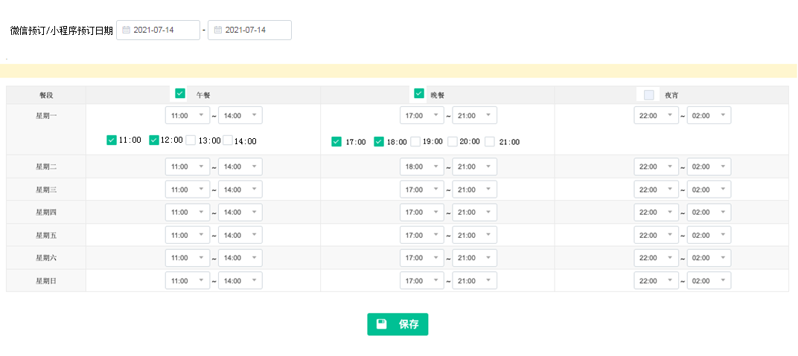

- 快速补录订单（预订通知单，历史订单）
预订通知单补录：导入订单
历史订单补录：导入订单
如下图
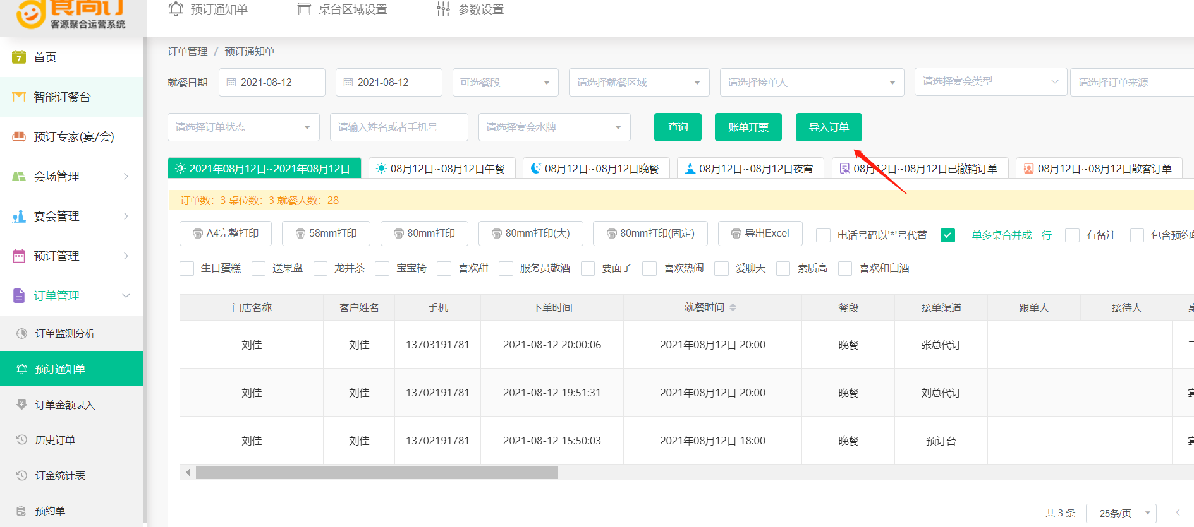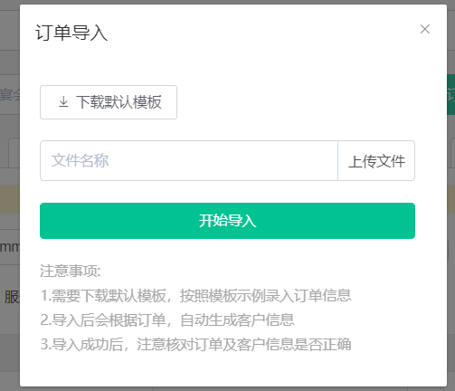
- 自定义打印菜品模板
增加58模板，80模板
如下图：
样式数据项：按照我们现有的数据项设置
补充项：打印时间，打印小票底部提示语
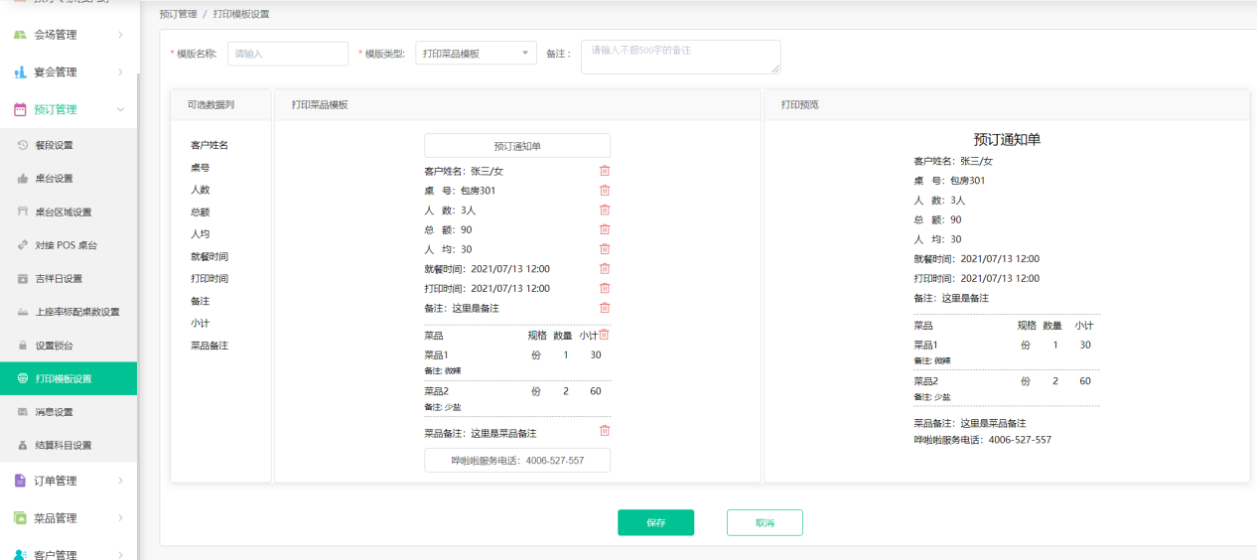

- 移动端管理客户权限优化
移动端勾选管理客户权限后，手机端管理客户支持查看和编辑所有客户信息
注：下图红色标注位置权限放开
如下图：
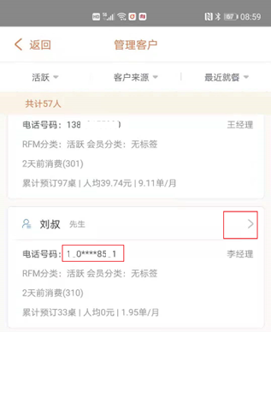

- 手机端存酒管理优化
（点击取酒 获取手机验证码弹框，验证通过后再执行取酒，验证不通过不允许取酒）
注：使用商户短信条数
短信内容：【您的取酒验证码：550143，用于取酒验证使用，10分钟内有效。验证码提供给他人可能导致账号酒品被盗用，请勿泄露。】

- 参数设置-app端设置 加“开启取酒短信验证码验证”
如下图：
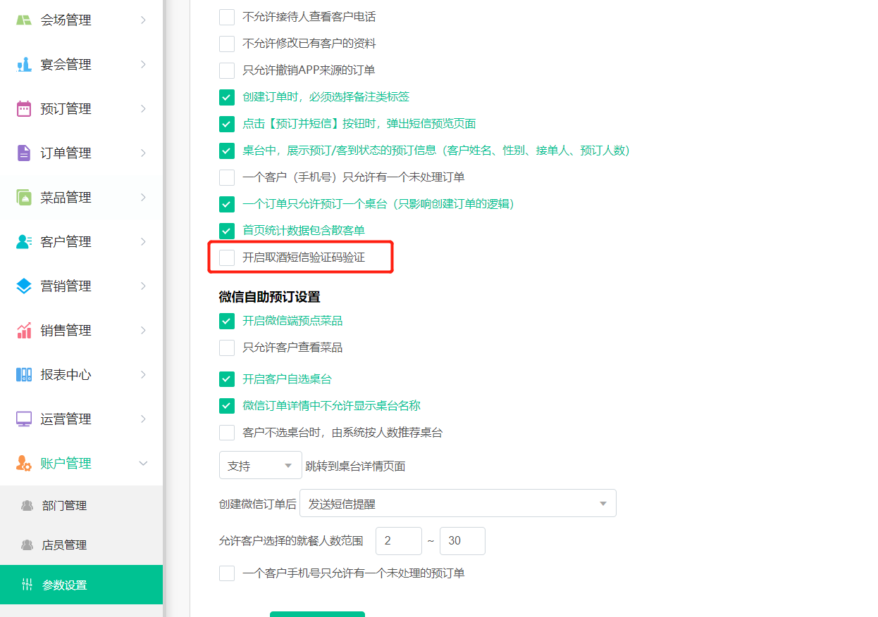

- 预订台餐饮桌台增加 活，新，睡，失，核餐，重点关注标识
如下图：（重点关注：皇冠，核餐标识：对勾）
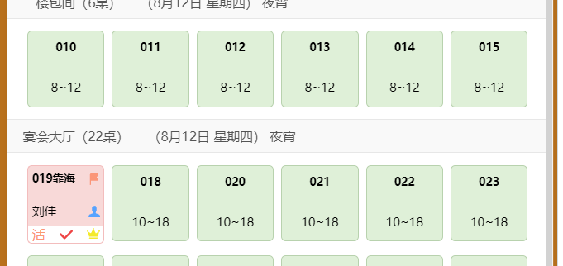

- 宴会菜品更新日志优化

- 在询价客位上需要显示询价接单人（即创建订单的人）的信息
如下图：
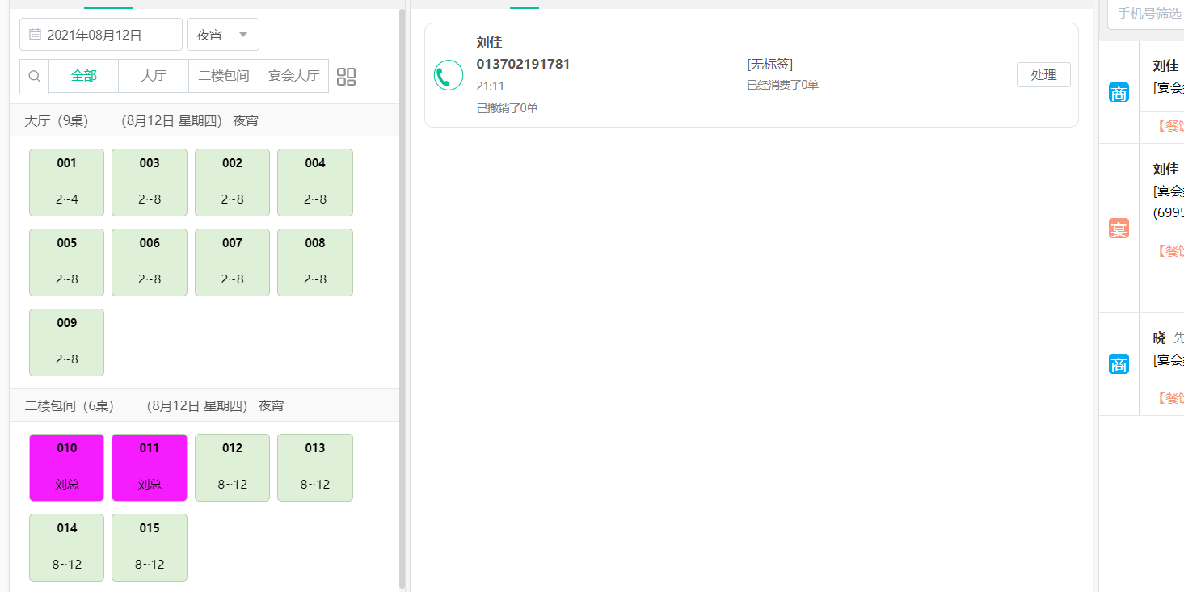

- 参数设置宴会部分增加“开启桌台显示上询价单的接单人”
如下图：
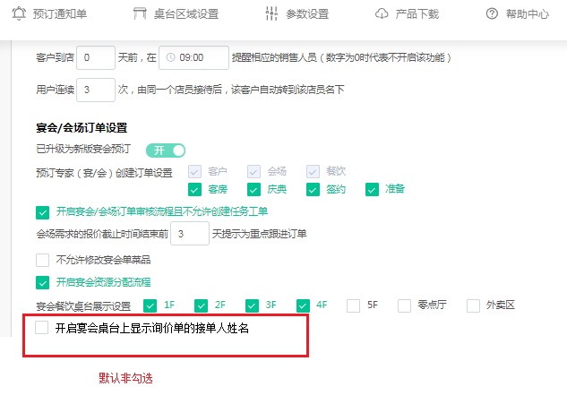

- 在发短息获取客人姓名时，只获取客人的姓，只需要拉取客人姓名那一栏的第一个字（优化）
参数设置：预订短信加 “客户姓”标签，并在下方备注：“#客户姓#标签为客户姓名的首字“ 说明
如下图：
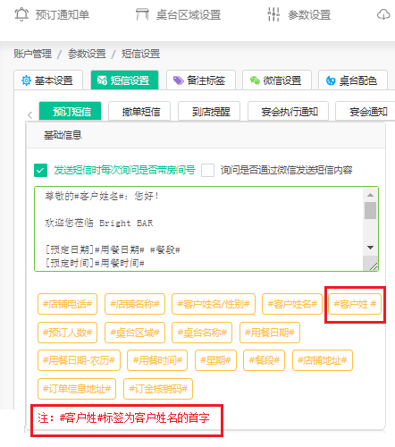

- 宴会流程中，询价单快速生成宴会单（优化）
下询价单后直接形成宴会单，不用人工审核，或者交定金，担保，解决方式：自动默认登录人为担保人，下询价单后，直接生成宴会单
如下图：
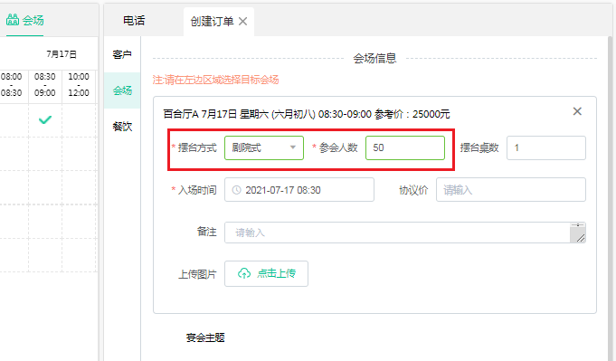

参数设置-宴会部分：增加“开启自动默认登录人为担保人“
如下图：
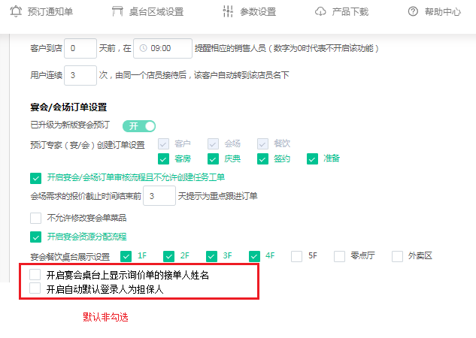
- 预点菜品增加做法选择内容（通用做法、做法分组）
如下图：
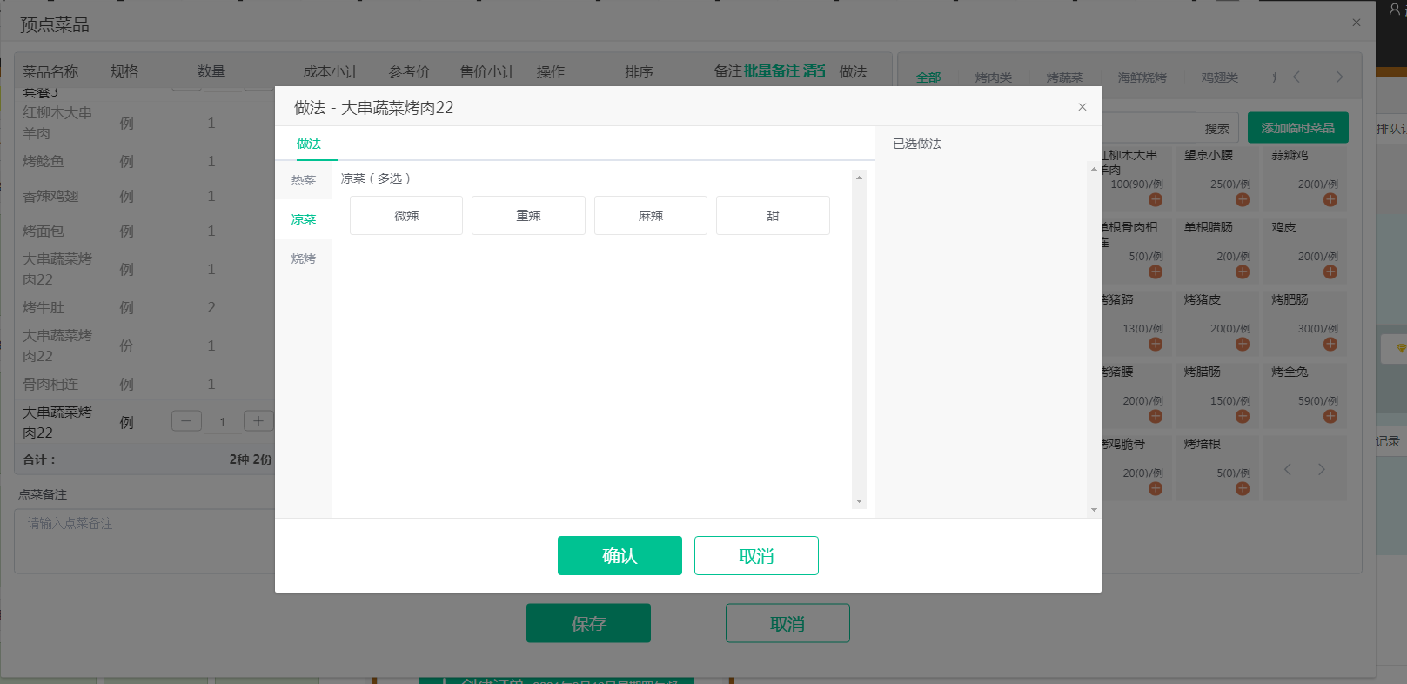

- 订单管理下，增加“订单操作日志”
查询条件：操作日期开始，结束，手机号/姓名
如下图：
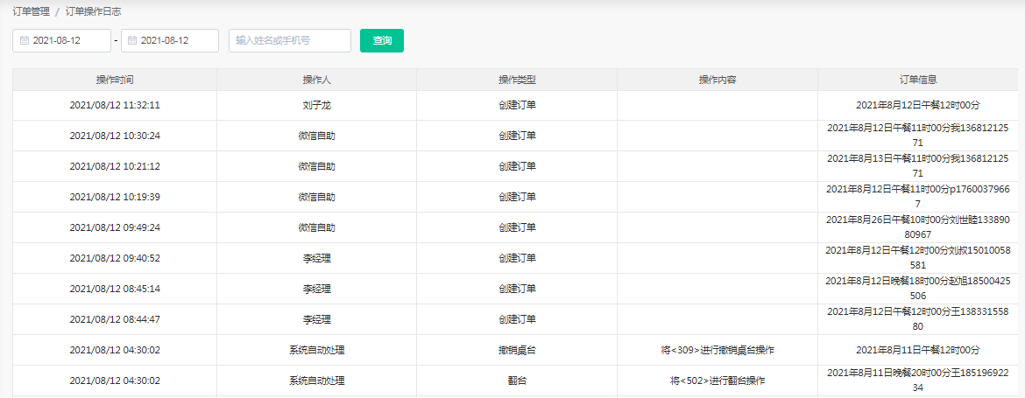

- 预订台 客户回访优化（增加+0回拨）
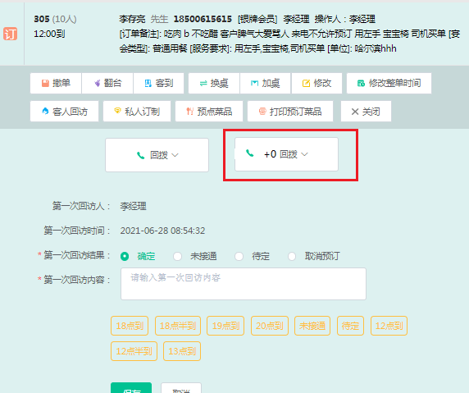

- 食尚订电话Pro增加短信预览（优化）

- 食尚订电话Pro增加订单快速查询（优化）

- 食尚订电话Pro预订换桌拖动优化（优化）

- 食尚订电话Pro预订桌台加备注内容（优化）

- 手机端增加“宴会预订明细表”
查询条件，宴会日期/下单日期段，开始时间，结束时间
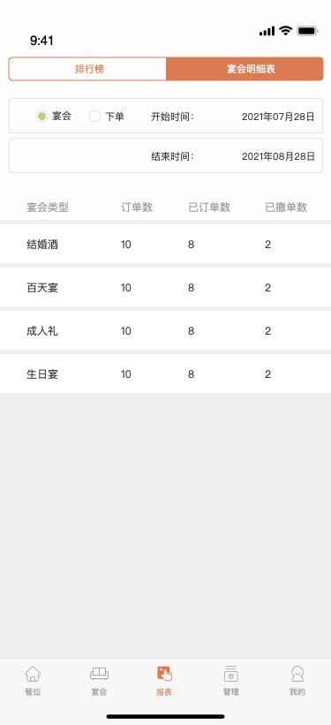
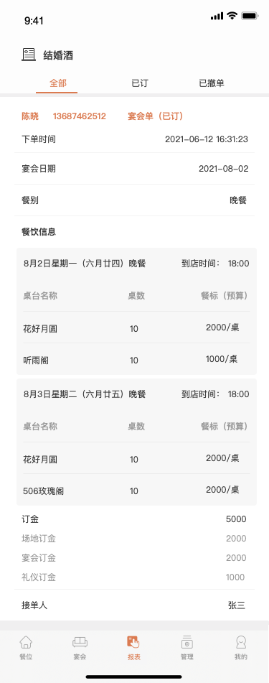

- 客户资源分配-增加“按订单分配”
增加“按订单分配”客户资源给销售渠道
注：
- 按历史订单页功能查询相关订单
- 选中的订单客户订单
- 选中分配给的目标销售渠道
- 确认分配：将订单的客户分配给目标销售渠道

如下图：
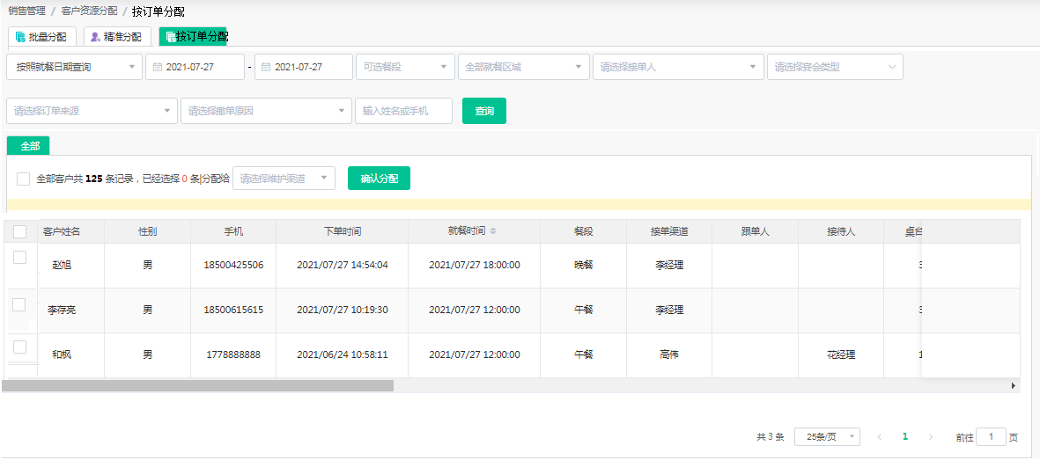

- app端 订单详情页 预订桌台 下方 增加 摆台桌数 和 餐标（优化）
如下图：
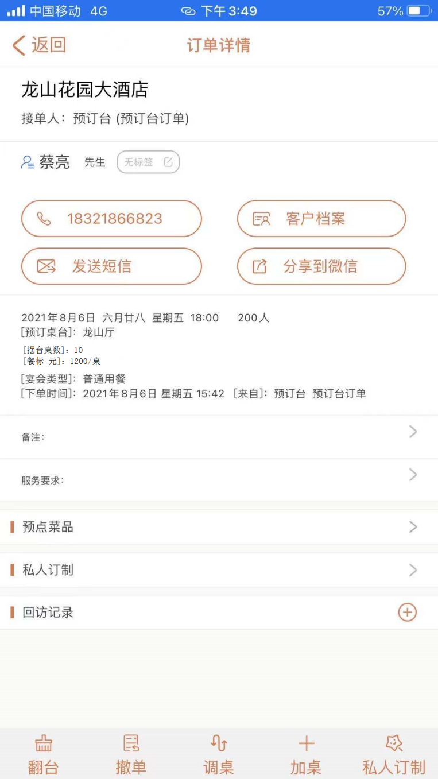

食尚订产品致力于协助餐饮企业提高工作效率，提升客户服务！

